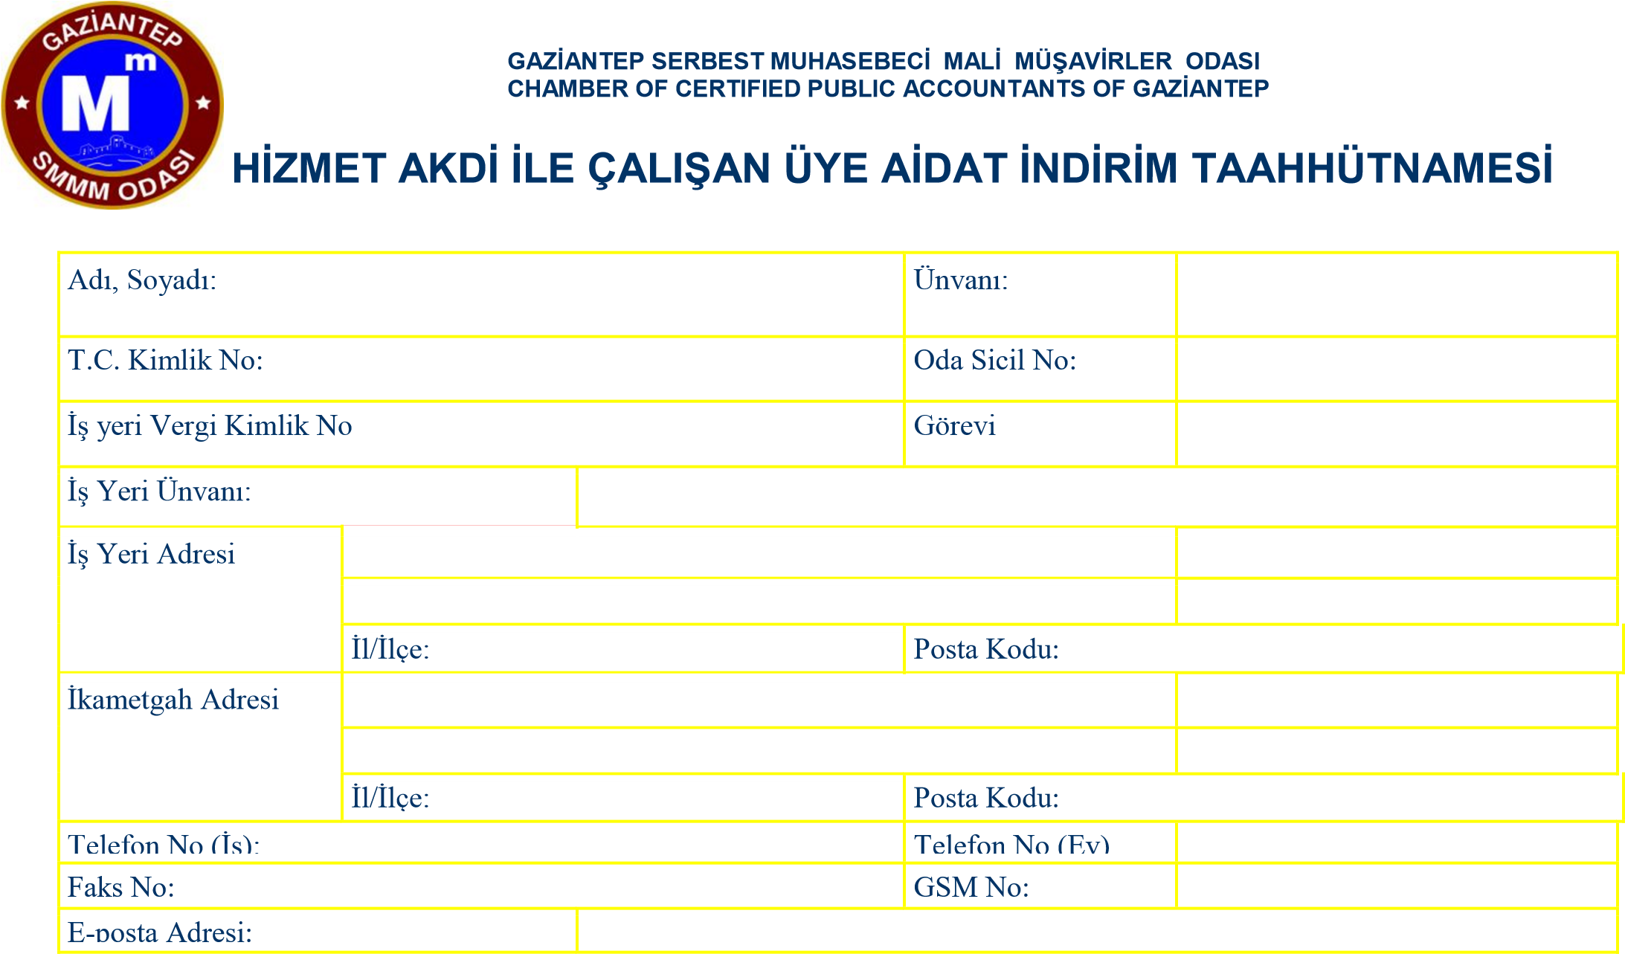
- Çalışanlar listesine kayıtlı olmayıp, İşletmelerde bağımlı olarak mesleki faaliyetlerini devam ettiren ve bu durumlarını belgelendiren meslek mensupları 23.Olağan Genel Kurul kararına istinaden yıllık maktu aidatlarını memur maaş taban kat sayısının altında kalmayacak şekilde indirimli öderler.

Taahhütname
..........................................................................................................................................................................................................
...................................................................................firmasında bağımlı olarak mesleği icra ettiğimi beyan ve taahhüt ederim.
Tarih:......./......./................. İmza:

Ekler:
İşe Giriş Bildirgesi
SGK veya E-Devletten Alınacak SGK Hizmet Dökümü
Yukarıdaki bilgilerimin doğru olduğunu, durumumdaki değişiklikleri yasal süreleri içinde Odaya bildireceğimi taahhüt eder, yıllık aidat tahakkukumun buna göre düzenlenmesini talep ederim.
Not : 2026 Yılı Maktu Aidat 6.000,00-TL’dir. Maktu Aidat her yılın Ocak ayı içerisinde ödenir.
İmza
……./……./……..

Evrak Kayıt | Kayıt Alan | Kontrol Eden
 | Adı ve Soyadı:  İmza: Tarih:......./......./............. | Adı ve Soyadı:  İmza: Tarih:......./......./.............

Değirmiçem mah. 16044 Nolu Sk. No: 5 Şehitkamil Gaziantep Telefon: (0342) 324 38 38 E-posta: gsmmmo@gmail.com / info@gsmmmo.org.tr

